REGULAMIN
OBSZARU PŁATNEGO POSTOJU
„NOWE CENTRUM” W MIĘDZYZDROJACH

§ 1. Przedmiot regulaminu
Przedmiotem niniejszego regulaminu jest określenie zasad korzystania z miejsc postojowych w Obszarze Płatnego Postoju „Nowe Centrum” w Międzyzdrojach, prowadzonym przez Nowe Centrum spółkę z ograniczoną odpowiedzialnością z siedzibą przy Placu Ratuszowym 1, 72-500 Międzyzdroje, wpisaną do Krajowego Rejestru Sądowego pod numerem KRS 0000378351, NIP 9860233197, Regon 320962978, oraz poboru i wysokości opłat za parkowanie pojazdów w tym Obszarze.

§ 2. Słowniczek
Dla wyjaśnienia pojęć użytych w treści niniejszego regulaminu, poniższe zwroty otrzymują następujące znaczenie:
- Zarządzenie – zarządzenie nr 1/2026 Zarządu Spółki Nowe Centrum Sp. z o.o. w Międzyzdrojach z dnia 20 lutego 2026 roku w sprawie ustanowienia Obszaru Płatnego Postoju „Nowe Centrum” w Międzyzdrojach, zasad korzystania z miejsc postojowych oraz poboru i wysokości opłat za parkowanie pojazdów w tym Obszarze;
- Regulamin – niniejszy Regulamin Obszaru Płatnego Postoju „Nowe Centrum” w Międzyzdrojach;
- Cennik – zestawienie stawek cen, opłat, odszkodowań i kar umownych związanych z korzystaniem z miejsc postojowych zlokalizowanych w Obszarze, stanowiące załącznik nr 1 do Regulaminu;
- Obszar lub OPP – Obszar Płatnego Postoju „Nowe Centrum” w Międzyzdrojach, obejmujący:
- teren ograniczony ulicami: Niepodległości, Komunalną, Nowomyśliwską, Gryfa Pomorskiego w Międzyzdrojach, obejmujący w szczególności ulice Bursztynową i Bosmańską, część ulic Nowomyśliwskiej i Niepodległości oraz parking przy przychodni zdrowia,
- teren parkingu w sąsiedztwie Międzynarodowego Domu Kultury w Międzyzdrojach (ul. Bohaterów Warszawy 20, z wjazdem od ul. Ignacego Krasickiego),
- teren obejmujący część ulicy Bolesława Chrobrego oraz odcinek łączący ulicę Bolesława Chrobrego z ul. Gryfa Pomorskiego w Międzyzdrojach, w sąsiedztwie obiektu Aquamarina Onyx Marina Invest,
którego granice określa załącznik nr 2 do Regulaminu;
- Zarządca – Nowe Centrum Sp. z o.o. z siedzibą w Międzyzdrojach;
- pojazd – środek transportu przeznaczony do poruszania się po drodze oraz maszyna lub urządzenie do tego przystosowane;
- miejsce postojowe – fragment Obszaru wykorzystywany do parkowania pojazdu, niezależnie od tego, czy został jako miejsce postojowe wydzielony lub oznakowany;
- czas postoju pojazdu – okres na jaki została zawarta umowa najmu miejsca postojowego;
- korzystający z miejsca postojowego – najemca miejsca postojowego, będący posiadaczem pojazdu, który parkuje na miejscu postojowym;
- umowa najmu – umowa najmu miejsca postojowego, zawarta pomiędzy korzystającym z miejsca postojowego, a Zarządcą, zgodnie z treścią § 3 ust. 1 lub ust. 4 Regulaminu;
- parkomat – urządzenie zlokalizowane w Obszarze, przystosowane do pobierania opłaty parkomatowej należnej z tytułu najmu miejsca postojowego;
- bilet parkingowy – wydruk z parkomatu lub zakup biletu w aplikacji mobilnej stanowiący dowód wniesienia opłaty za parkowanie;
- aplikacja mobilna – oprogramowanie działające na urządzeniach przenośnych;
- kontroler – osoba upoważniona przez Zarządcę do kontroli wnoszenia opłat za parkowanie w Obszarze;
- opłata parkomatowa – czynsz należny z tytułu zawarcia umowy najmu; wysokość czynszu zależna jest od czasu postoju pojazdu na miejscu postojowym i określona jest w informacji umieszczonej na parkomacie lub w Cenniku;
- wezwanie – dokument/wydruk z terminala kontrolerskiego wystawiony przez kontrolera w czasie dokonywania kontroli, stwierdzający nieopłacony postój w Obszarze;
- odszkodowanie ryczałtowe – odszkodowanie, o którym mowa w § 8 ust. 2, pobierane w kwocie wskazanej w informacji umieszczonej na parkomacie lub w Cenniku;
- Elektroniczna Karta Abonamentowa – ważny nośnik danych w formie elektronicznej lub plastikowej karty, wydana na podstawie właściwej uchwały Rady Miejskiej w Międzyzdrojach w sprawie ustalenia strefy płatnego parkowania, przyznawana osobom rozliczającym podatek dochodowy od osób fizycznych ze wskazaniem jako miejsca zamieszkania obszaru Gminy Międzyzdroje, upoważniający do korzystania z uprawnienia szczególnego, o którym mowa w § 5 ust. 2.

§ 3. Zawarcie umowy najmu miejsca postojowego
- Poprzez zaparkowanie pojazdu na miejscu postojowym, korzystający z miejsca postojowego zawiera z Zarządcą umowę najmu miejsca postojowego na warunkach określonych w Regulaminie oraz na podstawie przepisów ustawy z dnia 23 kwietnia 1964 r. Kodeks Cywilny.
- Umowa najmu zostaje zawarta w momencie zaparkowania pojazdu na terenie miejsca postojowego i kończy się z momentem wyjazdu pojazdu z miejsca postojowego usytuowanego w Obszarze.
- Zaparkowanie pojazdu w miejscu, które nie zostało wyznaczone ani oznakowane jako miejsce postojowe, nie zwalnia z obowiązków wynikających z Regulaminu (w szczególności § 4 i § 6 – 9), jak również nie niweluje uprawnień szczególnych, o których mowa w § 5. Skutkować może jednak poniesieniem przez korzystającego z miejsca postojowego odpowiedzialności określonej przepisami ustawy z dnia 20 maja 1971 r. Kodeks wykroczeń.

§ 4. Opłata parkomatowa
- Korzystający z miejsca postojowego zobowiązany jest z góry uiścić opłatę parkomatową, w wysokości określonej w Cenniku i odpowiedniej dla planowanego czasu postoju, według wskazań wynikających z informacji umieszczonej na parkomacie.
- Opłatę za parkowanie pojazdu samochodowego uiszcza się bez względu na cel postoju.
- Opłatę parkomatową uiszcza się poprzez wrzucenie odpowiedniej ilości monet (właściwej kwoty) do parkomatu, dokonanie płatności kartą płatniczą (płatność zbliżeniowa – jeżeli parkomat umożliwia taką metodę płatności) lub poprzez aplikację mobilną.
- Dowodem uiszczenia opłaty parkomatowej, tj. dowodem posiadania uprawnienia do korzystania z miejsca postojowego, jest bilet parkingowy wydawany przez parkomat, po uiszczeniu opłaty parkomatowej lub potwierdzenie dokonania transakcji za pośrednictwem aplikacji mobilnej.
- W przypadku awarii jednego z parkomatów Zarządcy, korzystający z miejsca postojowego jest zobowiązany udać się do najbliższego sprawnego parkomatu Zarządcy zlokalizowanego w Obszarze lub skorzystać z aplikacji mobilnej.
- Korzystający z miejsc postojowych jest zobowiązany umieścić bilet parkingowy za przednią szybą pojazdu, w miejscu dobrze widocznym z zewnątrz pojazdu, w sposób umożliwiający odczytanie treści biletu parkingowego, w tym wysokości uiszczonej opłaty parkomatowej i dopuszczalnego czasu postoju pojazdu.
- Niepełne wykorzystanie opłaconego czasu postoju nie uprawnia do żądania zwrotu niewykorzystanej opłaty.
- Niedopełnienie obowiązku, o którym mowa w ust. 1, w czasie korzystania z miejsca postojowego, rodzi po stronie korzystającego z miejsca postojowego obowiązek zapłaty:
  - opłaty parkomatowej w wysokości ustalonej dla pierwszych 10 minut najmu miejsca postojowego;
  - odszkodowania ryczałtowego, z zastrzeżeniem § 8 ust. 3;
które należy uiścić w sposób i w terminie określonych zgodnie z dokumentem, o którym mowa w ust. 9.
- Oryginał potwierdzenia naliczenia opłat, o których mowa w ust. 8, kontroler umieszcza na pojeździe, a w miarę możliwości na przedniej szybie pojazdu. Kopię potwierdzenia naliczenia opłat, o których mowa w ust. 8, Zarządca zachowuje w formie elektronicznej.
- W przypadku uiszczenia opłaty, o której mowa w ust. 8 pkt 1, w ciągu 10 minut od wystawienia dokumentu, o którym mowa w ust. 9, oraz zawiadomienia o tym Zarządcy przez korzystającego z miejsca postojowego w terminie 14 dni od wystawienia dokumentu, o którym mowa w ust. 9, odszkodowanie ryczałtowe, o którym mowa w ust. 8 pkt 2, nie zostanie naliczone.

§ 5. Uprawnienia szczególne
- Karta parkingowa dla osoby niepełnosprawnej wydana na postawie przepisów ustawy z dnia 20 czerwca 1997 r. Prawo o ruchu drogowym, upoważnia do darmowego postoju w Obszarze. Karta ta powinna być umieszczona w widocznym miejscu za przednią szybą pojazdu. W przypadku niedopełnienia obowiązku, o którym mowa w zdaniu poprzednim, upoważnienie do darmowego parkowania nie przysługuje.
- Elektroniczna Karta Parkingowa po uiszczeniu opłaty abonamentowej, o której mowa we właściwej uchwale Rady Miejskiej w Międzyzdrojach w sprawie ustalenia strefy płatnego parkowania, uprawnia do postoju na terenie Obszaru przez trzy godziny dziennie, po wydrukowaniu w dowolnym parkomacie biletu parkingowego na trzy godziny, przy czym bilet ten powinien być umieszczony w widocznym miejscu za przednią szybą pojazdu. W przypadku niedopełnienia obowiązku, o którym mowa w zdaniu poprzednim, upoważnienie do darmowego parkowania nie przysługuje.

§ 6. Obowiązki korzystającego z miejsc postojowych
- Korzystający z miejsca postojowego odpowiada za wszystkie szkody wyrządzone w Obszarze wynikające z przyczyn leżących po jego stronie.
- Korzystający z miejsca postojowego zobowiązany jest do korzystania z miejsca postojowego w taki sposób, aby nie utrudniać korzystania z Obszaru innym korzystającym, w szczególności jeden pojazd powinien zajmować wyłącznie jedno miejsce postojowe.
- Korzystający z miejsca postojowego zobowiązany jest do zatrzymywania pojazdu w odległości umożliwiającej dostęp do sąsiednich pojazdów innym korzystającym z miejsc postojowych na terenie Obszaru.
- W czasie wykonywania manewrów kierujący pojazdem zobowiązany jest zachować szczególną ostrożność, a wszelkie manewry wykonywać tak, aby nie uszkodzić znajdujących się innych pojazdów znajdujących się na terenie Obszaru. W przypadku wydawania przez Zarządcę poleceń lub instrukcji dotyczących manewrowania lub ustawienia pojazdu, kierujący pojazdem zobowiązany jest stosować się do tych poleceń lub instrukcji.

§ 7. Zasady korzystania z obszaru miejsc postojowych do parkowania pojazdów
- Obszar nie jest strzeżony. Korzystający z miejsca postojowego we własnym zakresie zabezpiecza swój pojazd przed kradzieżą i ponosi wyłączną odpowiedzialność za pozostawione w pojeździe mienie.
- Obszar czynny jest 24 godziny na dobę przez siedem dni w tygodniu.
- Zarządca nie odpowiada za szkody powstałe z winy innych użytkowników Obszaru lub osób trzecich.
- Na terenie Obszaru obowiązują przepisy ustawy z dnia 20 czerwca 1997 r. Prawo o ruchu drogowym.
- Bezwzględnie zakazuje się wjazdu na teren Obszaru:
  - pojazdów przewożących materiały niebezpieczne a w szczególności łatwopalne, żrące, wybuchowe oraz inne podobne materiały i substancje mogące stworzyć zagrożenie dla osób i mienia;
  - pojazdów pełniących funkcje obwoźnych sklepów, jeśli ich celem byłoby prowadzenie działalności handlowej na terenie Obszaru;
  - pojazdów kempingowych lub pojazdów z przyczepami kempingowym.
- W czasie postoju na miejscu parkingowym zabronione jest pozostawianie w pojeździe dzieci lub zwierząt, jak również pozostawianie w pojeździe włączonych urządzeń radiofonicznych.
- Pojazd po ustawieniu na miejscu postojowym powinien być unieruchomiony, mieć wyłączony zapłon i światła, zamknięte okna, drzwi oraz bagażnik i być zabezpieczonym przed samoczynnym (mechanicznym) przemieszczeniem.
- Pojazdy o kategorii wagowej N1, N2, N3 lub autobusy nie są zwolnione z obowiązku zapłaty opłaty parkomatowej i są uprawnione do parkowania na terenie Obszaru jedynie na czas rozładunku towaru (w przypadku pojazdów ciężarowych) lub na czas opuszczenia autobusu przez pasażerów, lecz nie dłużej niż przez 60 minut od czasu rozpoczęcia korzystania z miejsca postojowego.
- Zakazuje się na terenie Obszaru blokowania przejazdu, dróg pożarowych lub zajmowania miejsc przeznaczonych dla osób niepełnosprawnych bez stosownego upoważnienia.
- Zakazuje się pozostawiania na terenie Obszaru przyczep (niezależnie od ich masy i rozmiaru), wózków gastronomicznych lub handlowych.
- Na terenie Obszaru obowiązuje zakaz: palenia tytoniu, spożywania alkoholu, zaśmiecania, niszczenia urządzeń, naprawiania pojazdów, mycia i odkurzania pojazdów, tankowania pojazdów, używania otwartego ognia, parkowania pojazdów z nieszczelnymi układami powodującymi wycieki, wymiany lub uzupełniania płynów w pojazdach – cieczy chłodzącej, oleju itp., magazynowania paliw, substancji łatwopalnych i pustych pojemników po paliwie, działania niezgodnego z przepisami BHP i PPOŻ, zachowania sprzecznego z zasadami współżycia społecznego lub zakłócającego korzystanie z miejsc parkingowych.

§ 8. Odpowiedzialność odszkodowawcza
- Korzystający z miejsca postojowego odpowiedzialny jest za szkodę powstałą w majątku Zarządcy, wynikającą z poniesionych przez Zarządcę kosztów związanych z naliczeniem i dochodzeniem należności z tytułu nieuiszczonej opłaty parkomatowej. Z tego tytułu zobowiązany jest do zapłaty na rzecz Zarządcy odszkodowania ryczałtowego.
- Wysokość odszkodowania, o którym mowa w ust. 1, obliczana jest w formie ryczałtu (dalej jako: odszkodowanie ryczałtowe) wyliczonego jako kwota jednostkowa naliczenia i windykacji należnej opłaty parkomatowej, na podstawie kosztów rzeczowych i osobowych ponoszonych przez Zarządcę, związanych z ustaleniem tożsamości kierującego pojazdem, kierowaniem wezwań, windykacji sądowej i komorniczej. Wysokość odszkodowania ryczałtowego podstawowego określono w pkt 2 lit. a Cennika.
- Korzystający z miejsca postojowego, który w czasie naliczenia odszkodowania ryczałtowego nie wypełnił obowiązku określonego w § 4 ust. 1, lecz posiadał ważny (opłacony) bilet lub abonament uprawniający do parkowania w Strefie Płatnego Parkowania lub Śródmiejskiej Strefie Płatnego Parkowania w Międzyzdrojach, uiszcza odszkodowanie ryczałtowe obniżone – w wysokości określonej w pkt 2 lit. c Cennika, pod warunkiem, że w terminie 14 dni od wystawienia dokumentu, o którym mowa w § 4 ust. 9, zawiadomi Zarządcę o posiadaniu rzeczonego biletu lub abonamentu.
- W przypadku dokonania wpłaty należnej opłaty parkomatowej oraz 50% odszkodowania ryczałtowego naliczonego zgodnie z ust. 2 lub 3, w terminie 7 dni od dnia ich naliczenia, pozostała część odszkodowania ryczałtowego podlegać będzie umorzeniu. Tym samym, w wypadku tym odszkodowanie ryczałtowe podlegać będzie obniżeniu do kwot określonych odpowiednio w pkt 2 lit. b lub lit. d Cennika.
- Zarządca może dochodzić odszkodowania przekraczającego wysokość odszkodowania ryczałtowego do wysokości rzeczywiście poniesionej szkody obejmującej koszty, o których mowa w ust. 2.

§ 9. Kary umowne
- Za każdy przypadek nienależytego wykonania umowy najmu w zakresie obowiązków korzystającego z miejsc postojowych wskazanych § 6 ust. 2 – 4, lub w przypadku naruszenia zasad korzystania z miejsc postojowych wskazanych w § 7 ust. 5 – 11, Zarządca ma prawo naliczyć korzystającemu z miejsca postojowego karę umowną, w wysokości określonej w pkt 3 Cennika.
- Oryginał potwierdzenia naliczenia kary umownej kontroler umieszcza na pojeździe, a w miarę możliwości na przedniej szybie pojazdu. Kopię potwierdzenia naliczenia kary umownej Zarządca zachowuje w formie elektronicznej.
- Karę umowną uiszcza się poprzez dokonanie wpłaty w sposób i w terminie wskazanych na dokumencie potwierdzającym jej naliczenie, o którym mowa w ust. 2.
- Zarządca może dochodzić odszkodowania przekraczającego wysokość kary umownej, do wysokości rzeczywiście poniesionej szkody spowodowanej naruszeniami, o których mowa w ust. 1.

§ 10. Postępowanie odwoławcze
- W uzasadnionych przypadkach istnieje możliwość pisemnego odwołania się od naliczonego odszkodowania ryczałtowego. Odwołanie należy składać w terminie nieprzekraczającym 14 dni od momentu naliczenia odszkodowania ryczałtowego, w jednej z następujących form:
  - w formie pisemnej, z doręczeniem na adres siedziby Zarządcy: Nowe Centrum Sp. z o. o., Plac Ratuszowy 1, 72-500 Międzyzdroje
  - za pomocą poczty elektronicznej na adres e-mail parkingi@nc-miedzyzdroje.pl
  - poprzez e-doręczenie na adres: AE:PL-62610-40196-DICSF-16
  - poprzez ePUAP na adres: NoweCentrum
- Odwołanie złożone po upływie terminu wskazanego w ust. 1 nie podlega rozpatrzeniu.
- W przypadku wniesienia odwołania w terminie wskazanym w ust. 1, 7-dniowy termin, o którym mowa w § 8 ust. 4, liczony jest od dnia udzielenia przez Zarządcę odpowiedzi na odwołanie, ustalonego zgodnie z art. 61 Kodeksu cywilnego.
- Odpowiedź na odwołanie udzielana jest w formie tożsamej z formą wniesienia odwołania, chyba że w treści odwołania wskazano na inną oczekiwaną formę odpowiedzi.
- Ostateczna odpowiedź na złożone odwołanie obejmuje udzielenie jednorazowej odpowiedzi w sprawie.
- Zarządca udzieli odpowiedzi na odwołanie w terminie 14 dni od dnia otrzymania odwołania. W przypadku braku udzielenia odpowiedzi w tym terminie uważa się, że uznał odwołanie za zasadne.

§ 11. Odholowanie pojazdu
- Zarządca lub odpowiednie służby publiczne są uprawnione do odholowania pojazdu w razie zaistnienia nagłego zagrożenia lub w sytuacjach określonych przepisami prawa.
- W razie odholowania pojazdu, informacja o miejscu pozostawienia pojazdu zostanie udzielona odpowiednio przez Zarządcę pod numerem telefonu umieszczonym na parkomacie (w przypadku odholowania przez Zarządcę) lub przez odpowiednie służby publiczne (w przypadku odholowania przez te służby), w sposób wynikający z obowiązujących przepisów prawa.
- Jeżeli konieczność odholowania pojazdu wynika z przyczyn leżących po stronie korzystającego z miejsca postojowego, Zarządca obciąży korzystającego z miejsca postojowego kosztami odholowania oraz ewentualnymi kosztami przechowania pojazdu w miejscu, do którego zostanie on odholowany.

§ 12. Koszty i egzekucja
- Nieopłacone w terminie:
  - opłata parkomatowa;
  - odszkodowanie ryczałtowe;
  - kara umowna;
  - odszkodowanie z tytułu nienależytego wykonania umowy najmu;
  - koszty odholowania pojazdu lub jego przechowania w miejscu, do którego zostanie on odholowany;
mogą być dochodzone przez Zarządcę lub podmiot przez niego upoważniony w drodze postępowania sądowego lub egzekucyjnego.
- W przypadku, gdy Zarządca pozyska dane właściciela danego pojazdu z Centralnej Ewidencji Pojazdów i Kierowców (CEPiK), korzystający z miejsca postojowego zostanie obciążony kosztem pozyskania tych danych.
- W razie zasądzenia przez sąd powszechny lub przez organ egzekucyjny należności przysługujących Zarządcy obejmujących koszty prowadzonych postępowań (sądowych lub egzekucyjnych), obowiązek uiszczenia tych kosztów obciążać będzie korzystającego z miejsc postojowych.

§ 13. Kontrola czasu postoju pojazdów i poboru opłat
- Do kontroli przestrzegania postanowień niniejszego regulaminu na terenie Obszaru upoważnieni są wyznaczeni przez Zarządcę kontrolerzy.
- Obowiązki kontrolera obejmują w szczególności:
  - kontrolowanie wnoszenia opłat parkomatowych;
  - sprawdzanie ważności biletów parkingowych;
  - sprawdzenie ważności kart parkingowych, o których mowa w § 5;
  - wystawianie wezwań oraz sporządzanie dokumentacji fotograficznej nieopłaconego postoju lub postoju ponad opłacony czas oraz wystawienie dokumentu, o którym mowa w § 4 ust. 9 oraz § 9 ust. 2;
  - zgłaszanie Policji lub Straży Miejskiej wszelkich nieprawidłowości związanych z parkowaniem pojazdów oraz zajmowaniem pasa drogowego;
  - kontrola stanu oznakowania Obszaru oraz zgłaszanie Zarządcy wszelkich nieprawidłowości w tym zakresie;
  - kontrola sprawności parkomatów oraz zgłaszanie Zarządcy wszelkich nieprawidłowości w tym zakresie.
- Kontrolerzy nie są uprawnieni ani zobowiązani do pobierania opłat od osób korzystających z miejsc postojowych.

§ 14. Dane osobowe
- W związku z zawarciem i realizacją umowy najmu miejsca postojowego, Zarządca przetwarza dane osobowe osoby zawierającej umowę najmu (korzystającego z miejsca postojowego) i jest administratorem tych danych osobowych. Dane osobowe są również przetwarzane w celach rachunkowych (w tym wystawienia faktury lub rachunku), windykacji wewnętrznej i zewnętrznej, postępowań egzekucyjnych, a także realizacji złożonych reklamacji.
- Zarządca przetwarza następujące dane osobowe: numer rejestracyjny pojazdu, a w przypadku procesów odwoławczych, windykacyjnych i egzekucyjnych przetwarzane są następujące dane; imię, nazwisko, adres zamieszkania, PESEL, adres e-mail, nr telefonu właściciela pojazdu lub osoby korzystającej z miejsca postojowego, numer rejestracyjny, marka pojazdu. Podanie danych osobowych jest zobowiązaniem wynikającym z umowy najmu. W przypadku braku podania danych niezbędnych do przeprowadzenia procesów odwoławczych, windykacyjnych, egzekucyjnych lub postępowań wykroczeniowych, Administrator może pozyskać ww. dane osobowe z publicznie dostępnych rejestrów lub z akt postępowań wykroczeniowych prowadzonych przez uprawnione organy, wyłącznie w zakresie niezbędnym do realizacji obowiązków wynikających z umowy lub przepisów prawa oraz wyłącznie w zakresie, w jakim przepisy prawa umożliwiają Administratorowi pozyskanie tych danych.
- Odbiorcami danych przetwarzanych w związku z zawarciem i realizacją umowy najmu miejsca postojowego są kancelarie prawne, firmy windykacyjne, dostawcy usług pocztowych oraz poczty elektronicznej, dostawcy systemów parkingowych i informatycznych, a także podmioty serwisujące te systemy i urządzenia, na których są zainstalowane, banki, a w granicach przewidzianym prawem również podmioty, którym Zarządca zobowiązany jest udostępniać takie dane.
- Zarządca dokłada należytej staranności, aby dane osobowe były przetwarzane na terytorium Unii Europejskiej, a w przypadku, gdy są przekazywane poza jej terytorium dba, by nie były wykorzystane do innych celów niż te w jakich zostały zgromadzone i były przechowywane w sposób gwarantujący odpowiedni poziom zabezpieczeń.
- Dane osobowe będą przechowywane przez okres obowiązywania umowy najmu, a po jej zakończeniu przez okres wymagany prawem, w szczególności zaś przez okres wynikający z regulacji dotyczących rachunkowości i w okresie zapewniającym Zarządcy możliwość ustalenia i dochodzenia roszczeń związanych z umową najmu.
- Zarządca respektuje przysługujące każdej osobie uprawnienia związane z przetwarzaniem jej danych osobowych.
- W związku z przetwarzaniem danych osobowych, osobie, której dane dotyczą, przysługuje prawo żądania od Administratora dostępu do swoich danych (art. 15 RODO), ich sprostowania (art. 16 RODO), usunięcia danych (art. 17 RODO), ograniczenia przetwarzania danych (art. 18 RODO), przenoszenia danych (art. 20 RODO), wniesienia sprzeciwu wobec przetwarzania danych (art. 21 RODO). Powyższe prawa mogą ulegać ograniczeniu na podstawie przepisów krajowych lub Unii Europejskiej.
- Podanie danych osobowych jest:
- obowiązkowe w przypadkach, gdy przepis prawa tak stanowi;
- dobrowolne, jeżeli dotyczy udzielenia zgody na przetwarzanie danych osobowych;
- dobrowolne, jeżeli jest ono warunkiem zawarcia umowy i spełnienia wymogów wynikających z przepisów prawa; niepodanie tych danych osobowych skutkuje brakiem możliwości zawarcia umowy i realizacji obowiązków, którym podlega Administrator.
- Zarządca realizuje prawa osób, których dane dotyczą, poprzez umożliwienie złożenia wniosku w formie elektronicznej na adres: biuro@nc-miedzyzdroje.pl, a także w formach wskazanych w § 10 ust. 1.
- Realizacja prawa dostępu do danych obejmuje uzyskanie informacji o przetwarzaniu danych oraz otrzymanie ich kopii. Pierwsza kopia danych przekazywana jest nieodpłatnie. W przypadku wniosków ewidentnie nieuzasadnionych lub nadmiernych, w szczególności ze względu na ich ustawiczny charakter, Zarządca może pobrać rozsądną opłatę uwzględniającą koszty administracyjne albo odmówić podjęcia działań, zgodnie z art. 12 ust. 5 RODO.
- Zarządca nie jest zobowiązany do usunięcia danych w zakresie, w jakim przetwarzanie jest niezbędne do:
  - wywiązania się z obowiązku prawnego wynikającego z przepisów prawa Unii Europejskiej lub prawa polskiego, w szczególności przepisów podatkowych oraz ustawy z dnia 29 września 1994 r. o rachunkowości;
  - wykonania zadania realizowanego w interesie publicznym;
  - celów archiwalnych w interesie publicznym, badań naukowych, historycznych lub statystycznych;
  - ustalenia, dochodzenia lub obrony roszczeń.
- W przypadku wniesienia sprzeciwu wobec przetwarzania danych opartego na prawnie uzasadnionym interesie Zarządcy, Zarządca zaprzestanie przetwarzania danych, chyba że wykaże istnienie ważnych prawnie uzasadnionych podstaw nadrzędnych wobec interesów, praw i wolności osoby, której dane dotyczą, lub podstaw do ustalenia, dochodzenia lub obrony roszczeń.
- Zarządca informuje, że osoba, która zawarła umowę najmu miejsca postojowego nie podlega decyzjom opartym wyłącznie o zautomatyzowane przetwarzanie danych osobowych.
- Wobec przetwarzania danych przez Zarządcę, osobie, której dane dotyczą, przysługuje prawo wniesienia skargi do Prezesa Urzędu Ochrony Danych Osobowych.
- W celu zapewnienia najwyższego poziomu zabezpieczenia procesów przetwarzania danych osobowych, Zarządca powołał Inspektora Ochrony Danych Osobowych w osobie Karoliny Kaczmarek, z którym mogą się Państwo skontaktować pod adresem e-mail: karolina.kaczmarek@caro-iodo.pl lub pod numerem telefonu: +48 537 570 007.

Załącznik nr 1
do Regulaminu Obszaru Płatnego Postoju
„Nowe Centrum” w Międzyzdrojach

Cennik
Obszaru Płatnego Postoju „Nowe Centrum” w Międzyzdrojach

  - Opłaty:
a) | za pierwsze 10 minut postoju | 1,00 zł
b) | za pierwsze 30 minut postoju | 3,00 zł
c) | za pierwszą godzinę postoju | 6,50 zł
d) | za drugą godzinę postoju | 7,50 zł
e) | za trzecią godzinę postoju | 9,00 zł
f) | za czwartą i każdą następną godzinę postoju | 6,50 zł
g) | jednorazowa opłata dobowa (za 24 godziny postoju) | 95,00 zł

  - Odszkodowanie ryczałtowe:
a) | Odszkodowanie ryczałtowe podstawowe | 460,00 zł
b) | Odszkodowanie ryczałtowe podstawowe – w przypadku jego uiszczenia w ciągu 7 dni od dnia jego naliczenia | 230,00 zł
c) | Odszkodowanie ryczałtowe obniżone | 230,00 zł
d) | Odszkodowanie ryczałtowe obniżone – w przypadku jego uiszczenia w ciągu 7 dni od dnia jego naliczenia | 115,00 zł

  - Kara umowna
Kara umowna w przypadkach określonych w § 9 ust. 1 Regulaminu | 340,00 zł

Załącznik nr 2
do Regulaminu Obszaru Płatnego Postoju
„Nowe Centrum” w Międzyzdrojach

Granice
Obszaru Płatnego Postoju „Nowe Centrum” w Międzyzdrojach
w zakresie określonym w § 2 pkt 4 lit. a Regulaminu

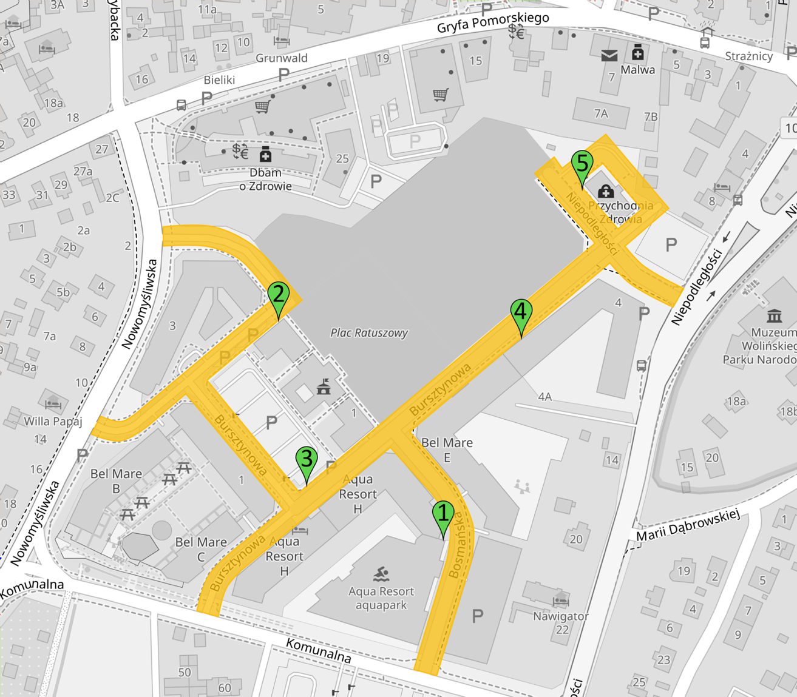

Legenda:


- teren Obszaru Płatnego Postoju
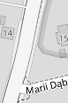

- teren nieobjęty Obszarem Płatnego Postoju



- parkomat

Granice
Obszaru Płatnego Postoju „Nowe Centrum” w Międzyzdrojach
w zakresie określonym w § 2 pkt 4 lit. b Regulaminu

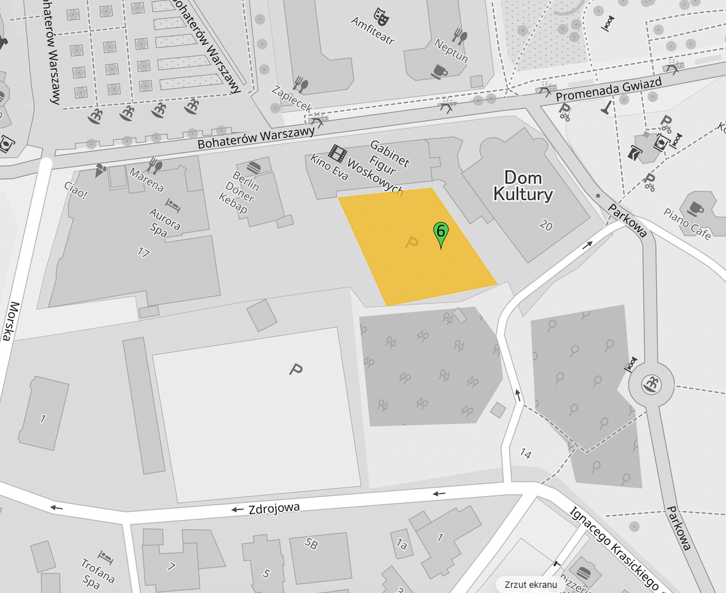

Legenda:

- teren Obszaru Płatnego Postoju

- teren nieobjęty Obszarem Płatnego Postoju

- parkomat

Granice
Obszaru Płatnego Postoju „Nowe Centrum” w Międzyzdrojach
w zakresie określonym w § 2 pkt 4 lit. c Regulaminu

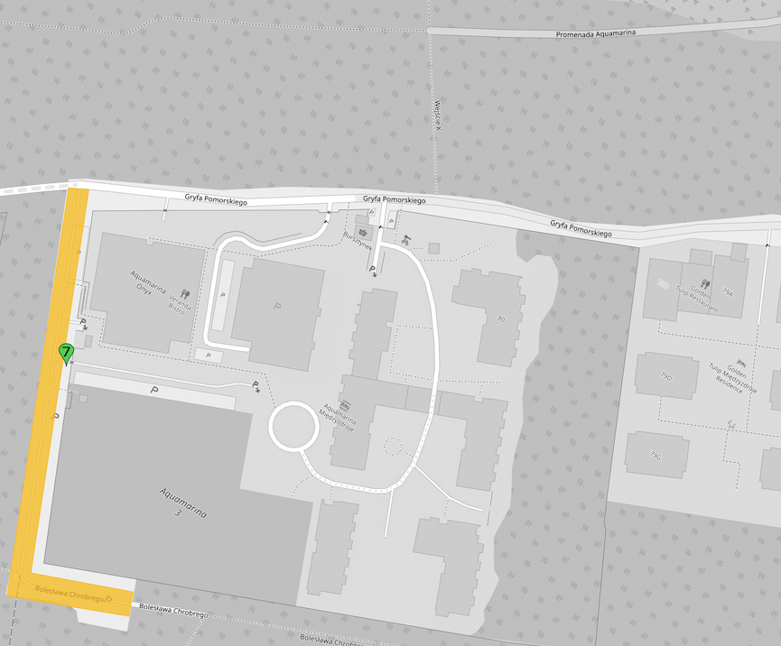

Legenda:

- teren Obszaru Płatnego Postoju

- teren nieobjęty Obszarem Płatnego Postoju

- parkomat

Wg stanu prawnego na dzień wejścia Zarządzenia w życie: na podstawie § 2 ust. 1 pkt 4 uchwały Nr XII/119/25 Rady Miejskiej w Międzyzdrojach z dnia 27 marca 2025 r. w sprawie ustalenia Strefy Płatnego Parkowania oraz ustalenia wysokości stawek i sposobu pobierania opłat za parkowanie pojazdów samochodowych na drogach publicznych – gminnych w granicach administracyjnych miasta Międzyzdroje (Dz. Urz. Woj. Zachodniopomorskiego poz. 1786, poz. 243).
Wg stanu prawnego na dzień wejścia Zarządzenia w życie: na podstawie § 2 ust. 1 pkt 13 uchwały Nr XII/119/25 Rady Miejskiej w Międzyzdrojach z dnia 27 marca 2025 r. w sprawie ustalenia Strefy Płatnego Parkowania oraz ustalenia wysokości stawek i sposobu pobierania opłat za parkowanie pojazdów samochodowych na drogach publicznych – gminnych w granicach administracyjnych miasta Międzyzdroje (Dz. Urz. Woj. Zachodniopomorskiego poz. 1786, poz. 243).

